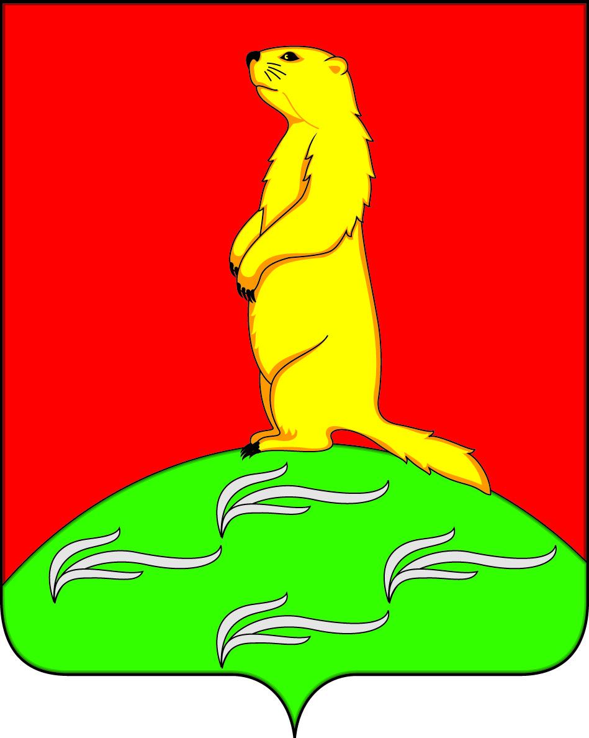

**СОВЕТ НАРОДНЫХ ДЕПУТАТОВ**

**ПЕРВОМАЙСКОГО СЕЛЬСКОГО ПОСЕЛЕНИЯ**

**БОГУЧАРСКОГО МУНИЦИПАЛЬНОГО РАЙОНА**

**ВОРОНЕЖСКОЙ ОБЛАСТИ**

**РЕШЕНИЕ**

от « 29 » июля 2025 года № 355

с. Лебединка

#### **О Реестре муниципального имущества Первомайского сельского поселения Богучарского муниципального района Воронежской области**

В соответствии с Федеральным законом от 06.10.2003 № 131-ФЗ «Об общих принципах организации местного самоуправления в Российской Федерации», Гражданским кодексом Российской Федерации, Приказом Министерства финансов РФ от 10.10.2023 № 163н «Об утверждении Порядка ведения органами местного самоуправления реестров муниципального имущества», Уставом Первомайского сельского поселения Богучарского муниципального района Воронежской области, Совет народных депутатов Первомайского сельского поселения Богучарского муниципального района Воронежской области **р е ш и л:**

1. Утвердить прилагаемый Реестр муниципального имущества Первомайского сельского поселения Богучарского муниципального района Воронежской области.

2. Признать утратившим силу решение Совета народных депутатов Первомайского сельского поселения Богучарского муниципального района от 25.12.2024 № 257 «О реестре муниципального имущества Первомайского сельского поселения Богучарского муниципального района Воронежской области».

3. Контроль за исполнением настоящего решения возложить на главу Первомайского сельского поселения Раковского А.А..

Глава Первомайского

сельского поселения Богучарского А.А.Раковский

муниципального района

Воронежской области _______________